PROVA DI MATEMATICA

- Al parcheggio si sono fermate 16 automobili. Dopo alcune ore 14 automobili sono ripartite.
Quante automobili sono rimaste?

A. 2

B. 16

- 30

- Sull’autobus alla prima fermata salgono 16 bambini. Alla seconda fermata salgono altri 13 bambini.
Per sapere quanti bambini sono sali sull’autobus che operazione usiamo ?

A. Sottrazione

B. Addizione

C. Divisione

- Fai l’addizione 5640 + 3220. Quale sarà il suo risultato?

A. 8709

B. 3596

- 8860

- Fai la sottrazione 7698 – 5678 . Quale sarà il suo risultato ?

A. 2020

B. 1020

- 202

- Qual è il risultato della moltiplicazione 7 x 8 ?

A. 63

B. 56

- 71

- Se ho 5k + 7h + 2u . Qual è il numero corrispondente ?

A. 572

B. 5072

C. 5702

- Osserva la seguente sequenza di numeri.

10 - 20 - 30 - 40 - ___ - 60 - 70 - 80 - 90

Quale numero manca ?

A. 50

B. 59

C. 40

- Quale tra le seguenti frasi è FALSA ?

10 è maggiore di 8

10 è uguale a 10

20 è minore di 18

- Qual è il corrispondente del numero 4000 ?

A. 4 u

B . 4 k

C. 4 h

- Se moltiplichiamo i numeri da 1 a 10 per il numero 7. Quale sarà la sequenza numerica giusta ?

A. 7. 14. 21. 28. 35. 42. 49. 56. 63. 70.

B. 7. 14. 22. 29. 35. 42. 49. 56. 63. 70.

C. 7. 15. 21. 28. 35. 42. 51. 58. 63. 70.

11. Quanti triangoli ci sono nel pesce?
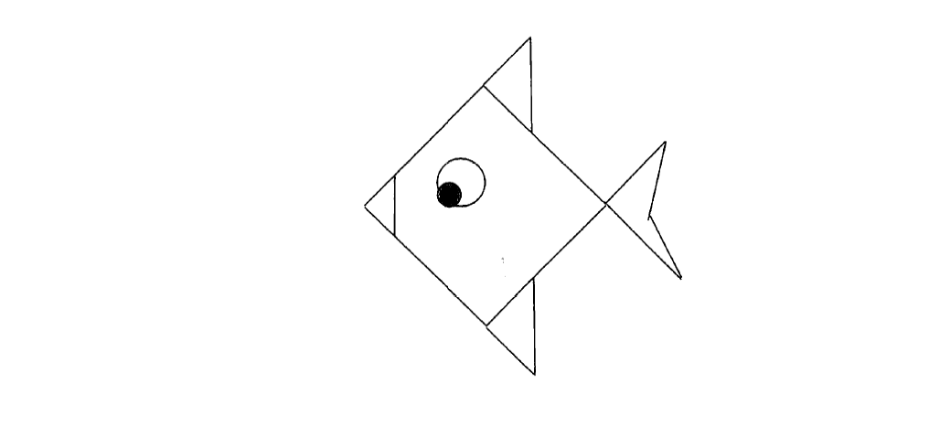

A. 3

B. 4

C. 5

12. Indica quale tra i seguenti numeri è pari.

A. 331

B. 44

C. 17

13. Osserva la seguente figura.

Quale è il suo nome?

A. Triangolo

B. Quadrato

C. Rettangolo

14. Quante mani hanno 2 bambini ?

A. 6

B. 10

C. 4

15. Quanti cerchi vedi nel disegno ?

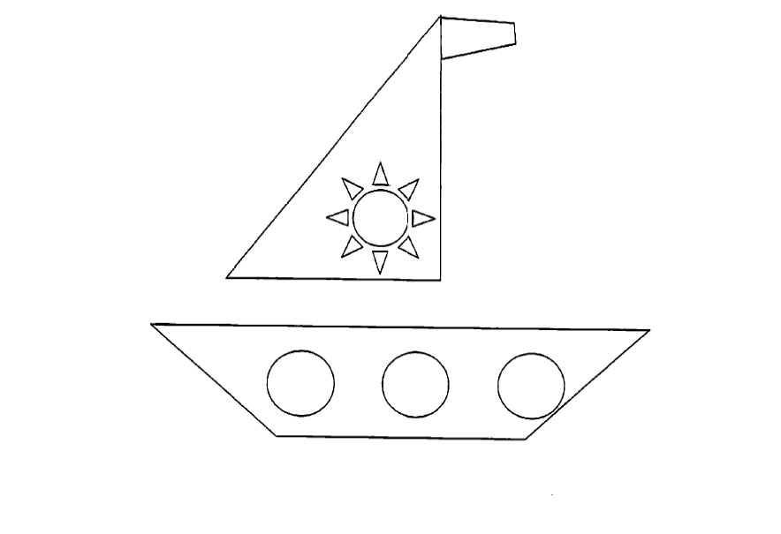
A. 8

B. 4

C. 3

